Univerzitet u Beogradu

Fakultet organizacionih nauka

Laboratorija za elektronsko poslovanje



EDUKATIVNA IGRA

Seminarski rad iz Internet tehnologija

Nastavnik: Dušan Barać  
Studenti:   
Anja Basara 134/14 i Luka Baljak 1020/15

Beograd, 2018.

Sadržaj

1. KORISNIČKI ZAHTEV 4

2. SLUČAJEVI KORIŠĆENJA 4

2.1. Svi slučajevi korišćenja u sistemu 4

2.2. Dijagram slučajeva korišćenja za studenta 5

2.2.1. Učenje definicija 5

2.2.2. Odgovaranje na pitanja 7

2.2.3. (5.1.)Uvid u naučene definicije 8

2.2.4. (5.2.) Uvid u naučene definicije i odgovorena pitanja 10

2.2.5. Polaganje završnog testa 12

2.3. Dijagram slučajeva korišćenja za administratora 14

2.3.1. Unos nove definicije 15

2.3.2. Izmena svojih definicija 17

2.3.3. Slanje svojih definicija na mejl 19

3. MODEL PODATAKA 21

3.1. Dijagram klasa 21

3.2. Struktura baze 22

4. DETALJNA SPECIFIKACIJA REST API-JA 23

5. OPIS TEHNOLOGIJA KORIŠĆENIH U APLIKACIJI 26

6. KORISNIČKO UPUTSTVO 27

6.1. Korisničko uputstvo zajedničko studentu i administratoru 27

6.2. Korisničko uputstvo studenta 27

6.2.1. Registrovanje studenta 27

6.2.2. Učenje definicija 28

6.2.3. Odgovaranje na pitanja 28

6.2.4. Uvid u naučene definicije 29

6.2.5. Uvid u naučene definicije i odgovorena pitanja 29

6.2.6. Polaganje završnog testa 30

6.3. Korisničko uputstvo administratora 30

6.3.1. Unos nove definicije 30

6.3.2. Izmena svojih definicija 31

6.3.3. Slanje svojih definicija na mejl 32

7. PRIKAZ REPREZENTATIVNIH DELOVA KODA 33

7.1. Administrator upravljanje definicijama 33

7.2 Generisanje sertifikata za studenta 36

# KORISNIČKI ZAHTEV

Potrebno je implementirati edukativnu igru za učenje gradiva sa predmeta Internet tehnologije na Fakultetu organizacionih nauka. Sistem treba da radi sa dve vrste korisnika: sa studentima i sa administratorima. Svim korisnicima treba omogućiti logovanje na sistem, a registraciju treba omogućiti samo studentima. Studentima takođe treba omogućiti učenje, proveru svog znanja, uvid u naučeno gradivo i polaganje završnog testa kojim se stiče sertifikat o poznavanju gradiva. Administratorima treba omogućiti pregled svih unetih definicija i pitanja, pregled, izmenu i brisanje svojih definicija i pitanja i unos novih definicija i pitanja.

# SLUČAJEVI KORIŠĆENJA

## Svi slučajevi korišćenja u sistemu

1. Prijava administratora na sistem
2. Pregled svojih definicija
3. Unos nove definicije
4. Izmena svojih definicija
5. Brisanje svojih definicija
6. Slanje definicija na mejl
7. Pregled svojih pitanja
8. Unos novog pitanja
9. Izmena svojih pitanja
10. Brisanje svojih pitanja
11. Slanje svojih pitanja na mejl
12. Pregled definicija i pitanja svih administratora
13. Registrovanje studenta na sistem
14. Prijava studenta na sistem
15. Učenje definicija
16. Odgovaranje na pitanja
17. Uvid u naučeno gradivo
    1. Uvid u naučene definicije
    2. Uvid u naučene definicije i odgovorena pitanja
18. Polaganje završnog testa

## Dijagram slučajeva korišćenja za studenta

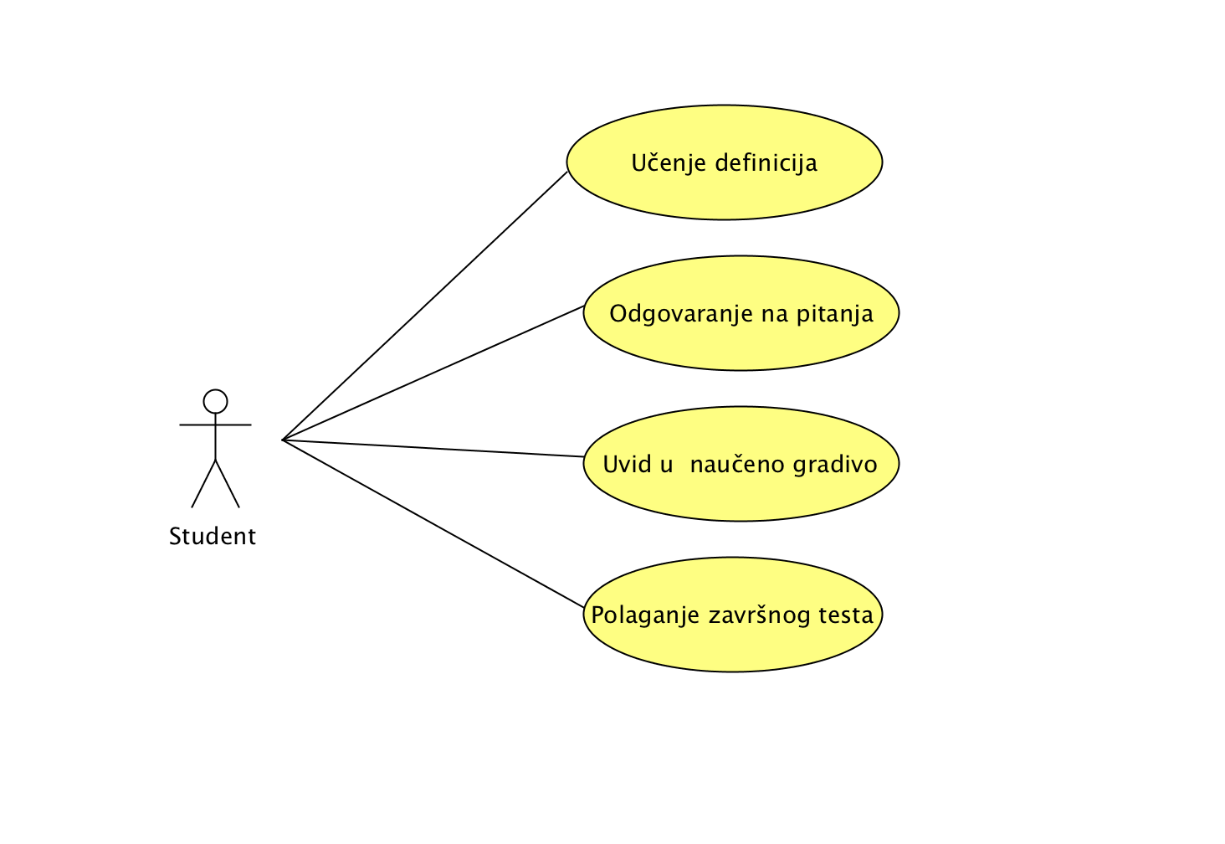

### Učenje definicija

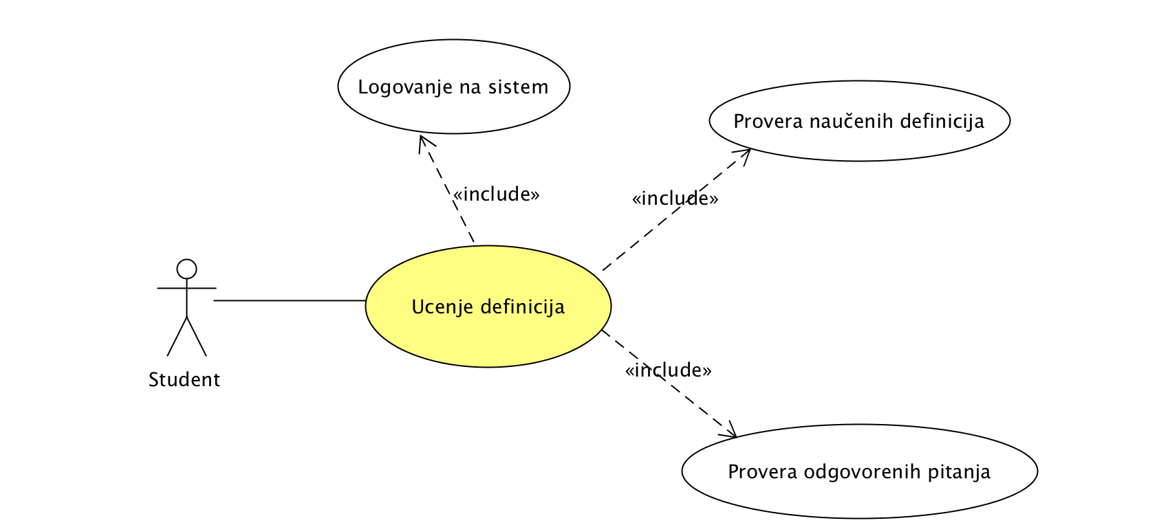

**Akteri SK:** Student

**Učesnici SK:** Student i sistem

**Preduslov:** Sistem je pokrenut.

**Osnovni scenario:**

1. Student se prijavljuje na sistem – slučaj korišćenja 14 – Prijava na sistem.
2. Student iz sidebara bira opciju Definicije.
3. Sistem proverava da li je student tačno odgovorio na sva pitanja iz prethodne oblasti.
4. Sistem proverava koju definiciju je student poslednju naucio.
5. Sistem prikazuje studentu sledeću definiciju.

**Alternativni scenario**

5.1 Ukoliko student nije tačno odgovorio na sva pitanja iz prethodne oblasti, sistem mu ne prikazuje sledeću definiciju dok ne odgovori.

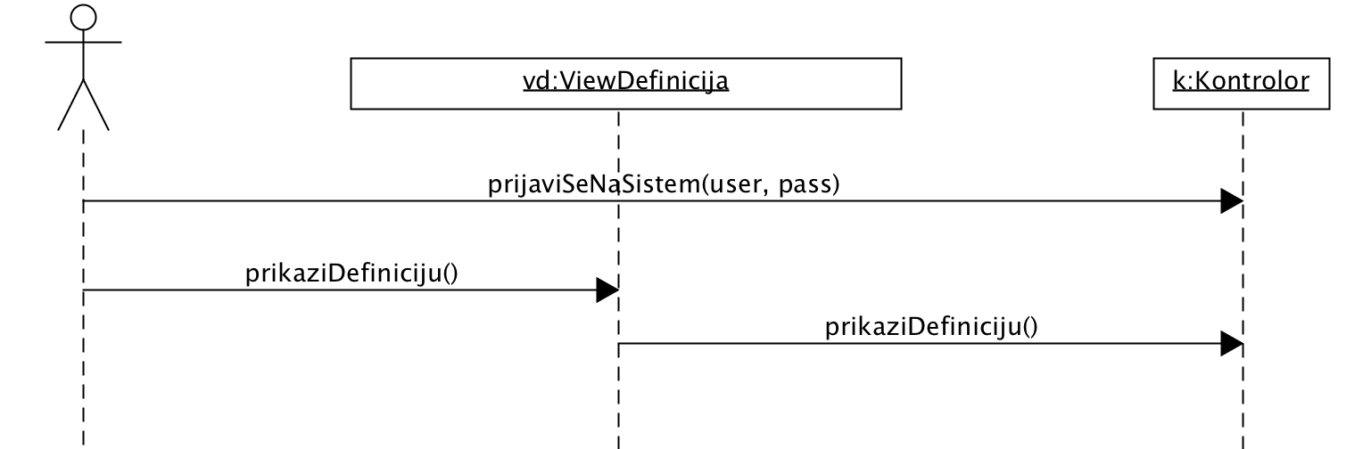

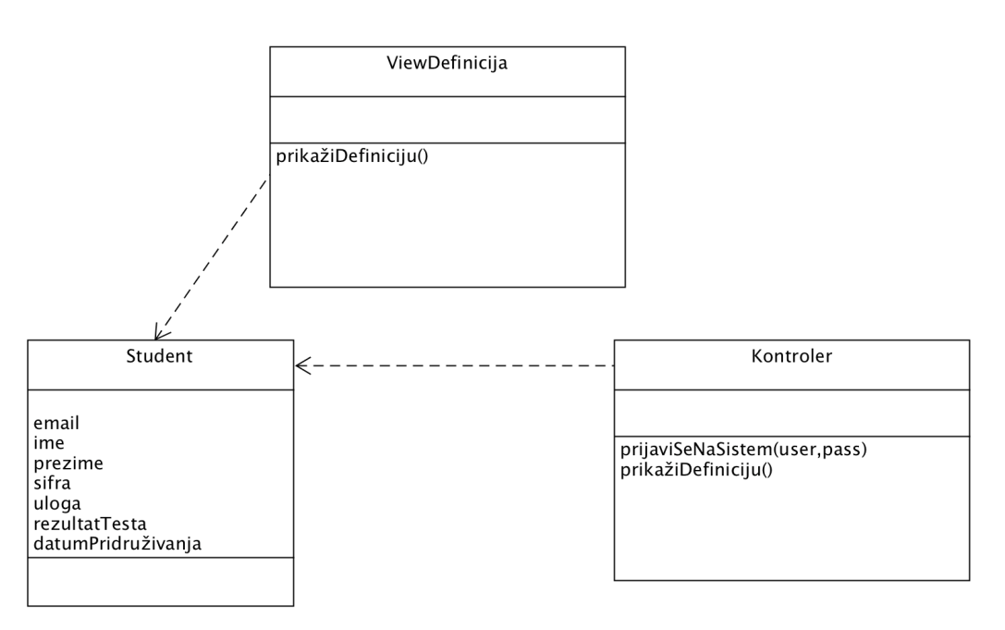

### Odgovaranje na pitanja

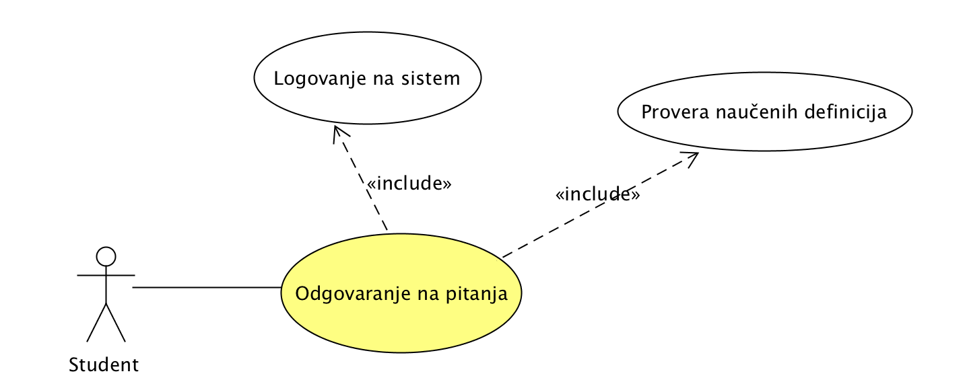

**Akteri SK:** Student

**Učesnici SK:** Student i sistem

**Preduslov:** Sistem je pokrenut.

**Osnovni scenario:**

1. Student se prijavljuje na sistem – slučaj korišćenja 14 – Prijava na sistem.
2. Student iz sidebara bira opciju Pitanja.
3. Sistem proverava da li je Student prećao sve definicije iz određene oblasti.
4. Sistem prikazuje pitanje.
5. Student odgovara na pitanje.
6. Sistem proverava da li je odgovor tačan.

**Alternativni scenario**

Ukoliko student nije prešao sve definicije iz prethodne oblasti, sistem mu ne prikazuje pitanja dok ih ne pređe.

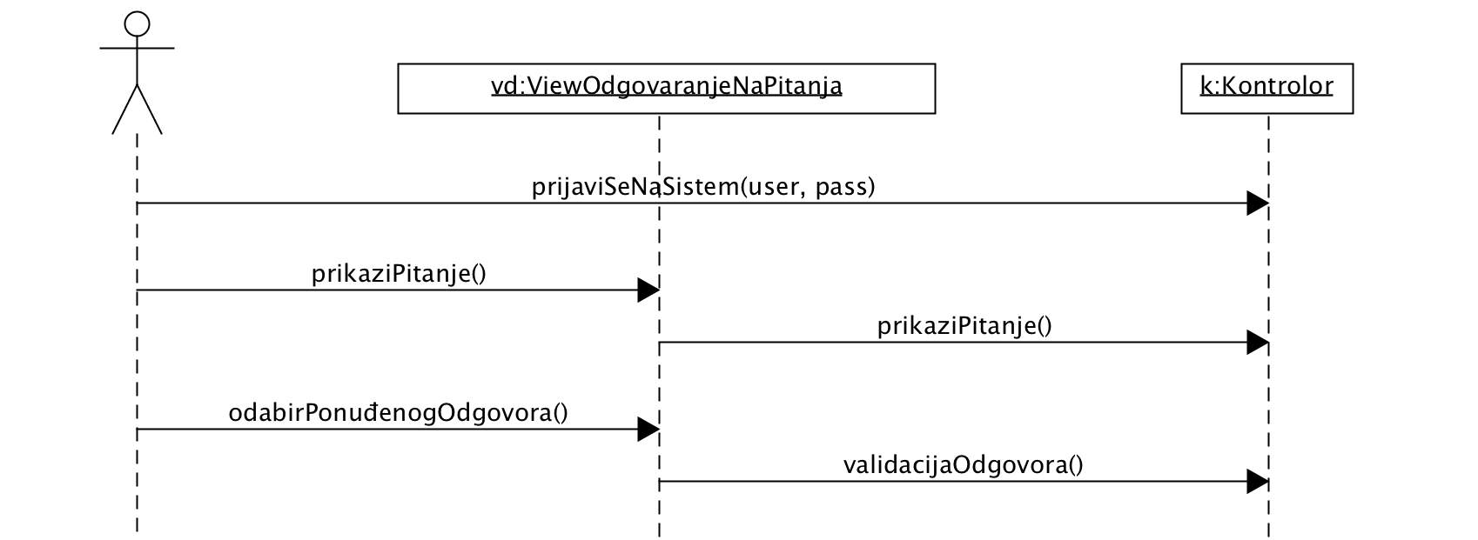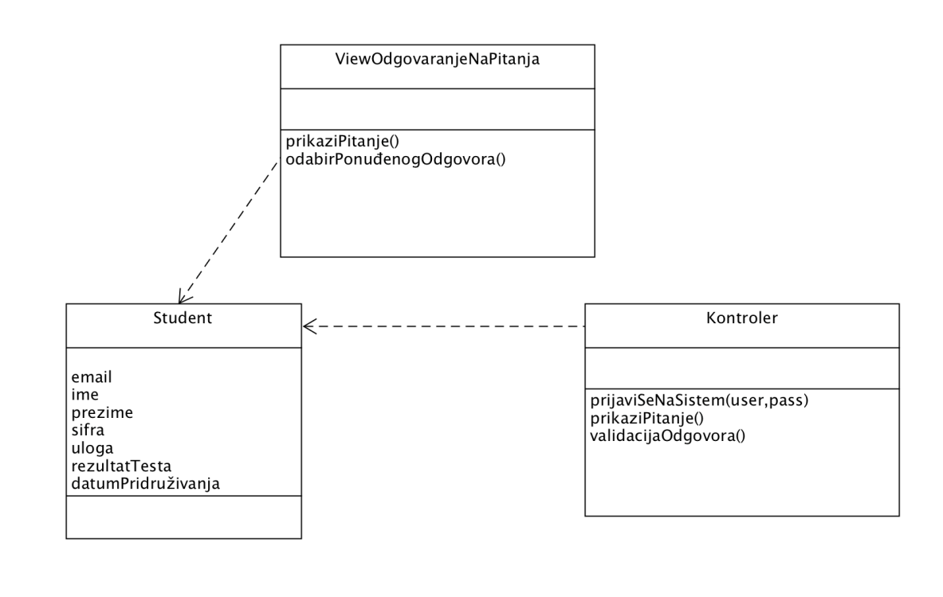

### (5.1.)Uvid u naučene definicije

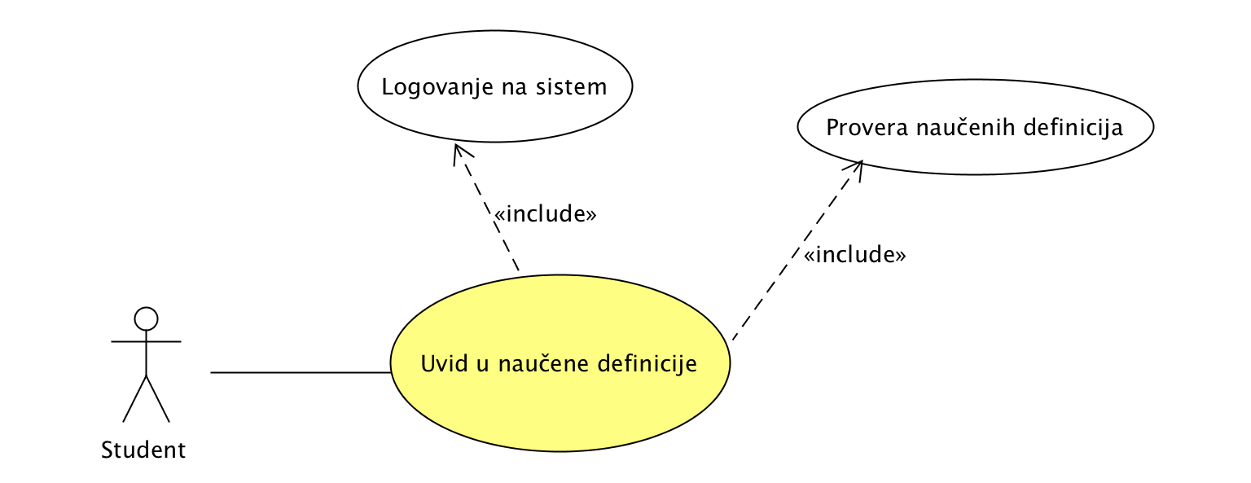

**Akteri SK:** Student

**Učesnici SK:** Student i sistem

**Preduslov:** Sistem je pokrenut.

**Osnovni scenario:**

1. Student se prijavljuje na sistem – slučaj korišćenja 14 – Prijava na sistem.
2. Student iz sidebara bira opciju Naučene definicije.
3. Student bira oblast iz koje želi da se podseti naučenih definicija.
4. Sistem prikazuje definicije iz te oblasti koje je student prešao.

**Alternativni scenario:**

Ako student nije prešao nijednu definiciju iz odabrane oblasti, prikazuje mu se poruka o tome.

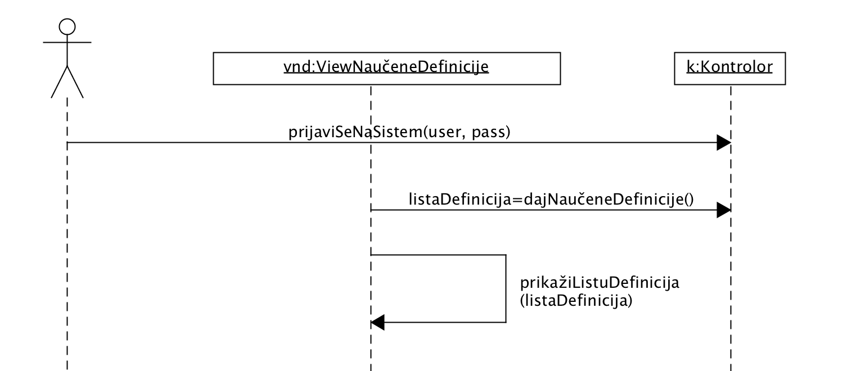

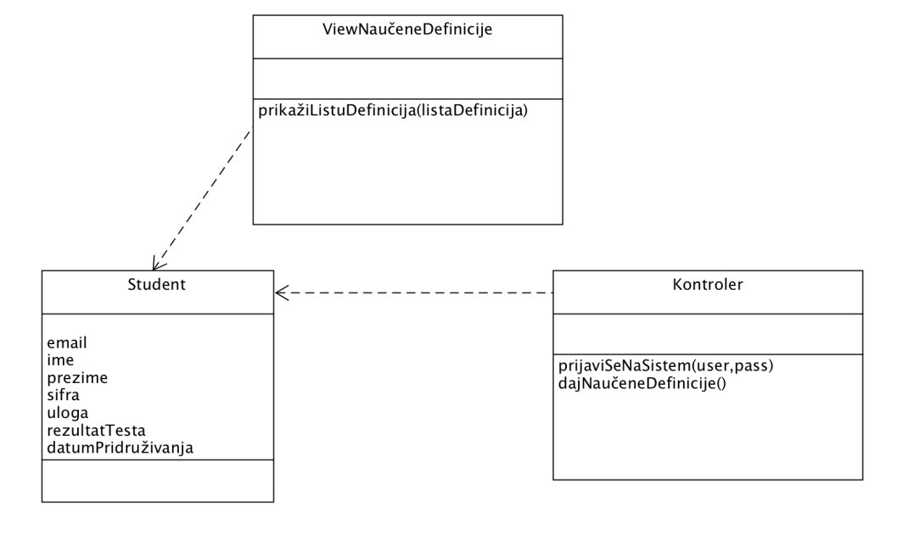

### (5.2.) Uvid u naučene definicije i odgovorena pitanja

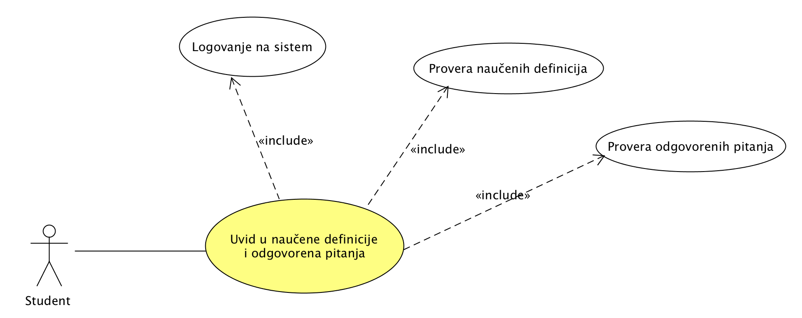

**Akteri SK:** Student

**Učesnici SK:** Student i sistem

**Preduslov:** Sistem je pokrenut.

**Osnovni scenario:**

1. Student se prijavljuje na sistem – slučaj korišćenja 14 – Prijava na sistem.
2. Student iz sidebara bira opciju Početna.
3. Sistem prikazuje statistiku naučenih definicija i odgovorenih pitanja.

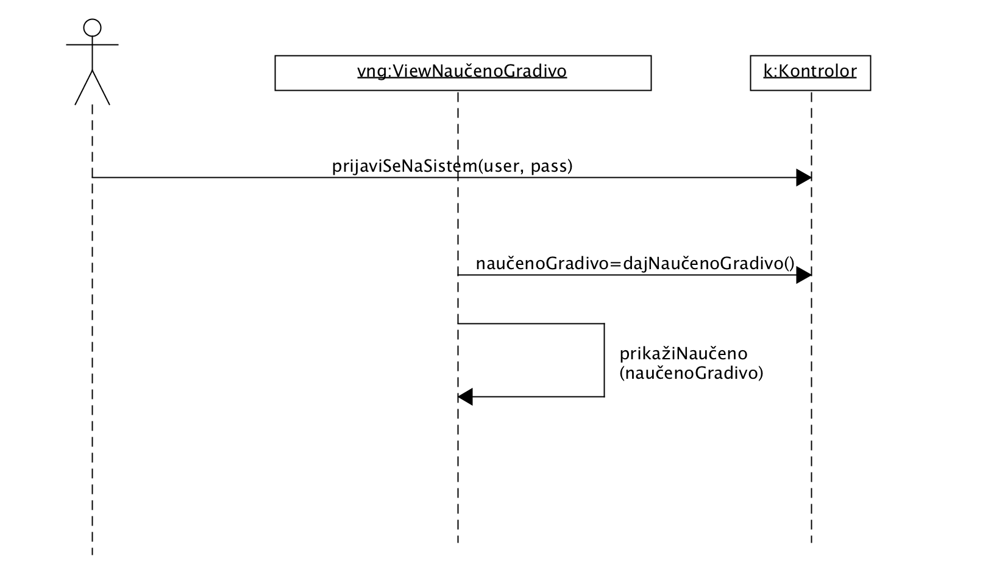

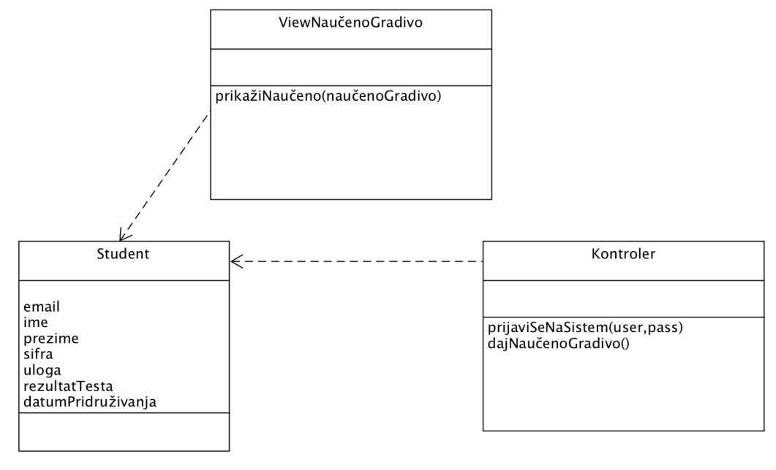

### Polaganje završnog testa

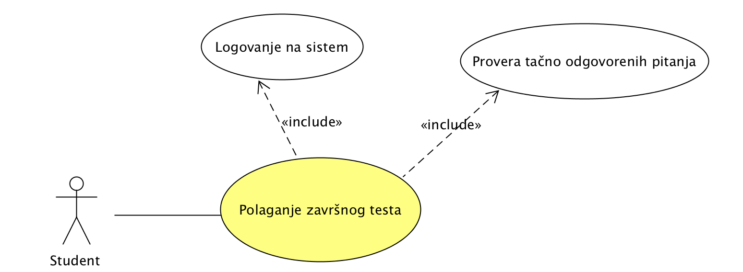

**Akteri SK:** Student

**Učesnici SK:** Student i sistem

**Preduslov:** Sistem je pokrenut.

**Osnovni scenario**:

1. Student se prijavljuje na sistem – slučaj korišćenja 14 – Prijava na sistem.
2. Student iz sidebara bira opciju Završni test.
3. Student polaže test.
4. Sistem prikazuje rezultat testa.
5. Sistem prikazuje sertifikat o poznavanju gradiva.

**Alternativni scenario:**

Ako student nije tačno odgovorio na sva pitanja iz svih oblasti, prikazuje mu se poruka o tome.

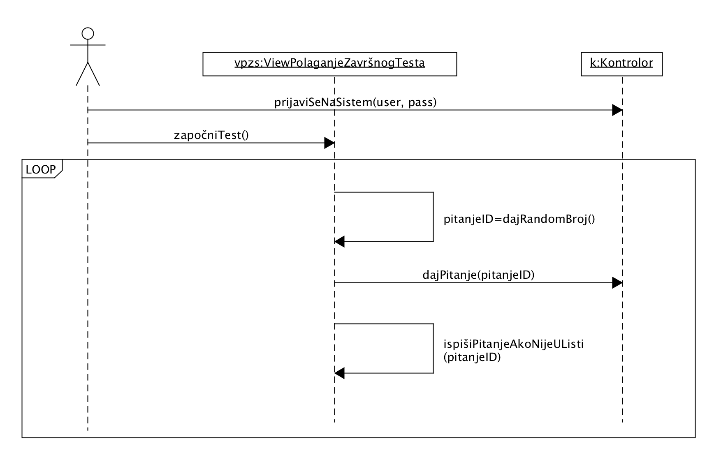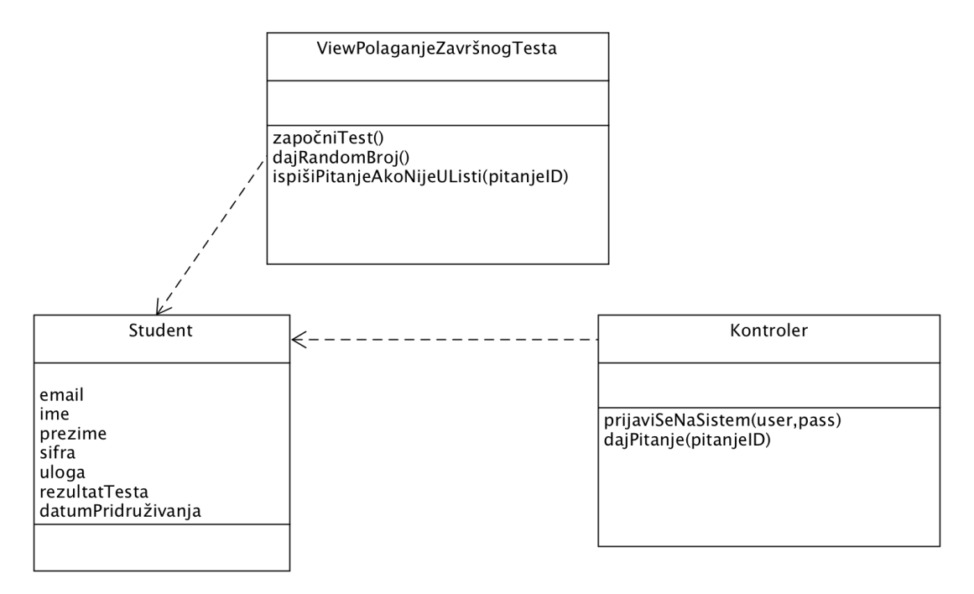

## Dijagram slučajeva korišćenja za administratora

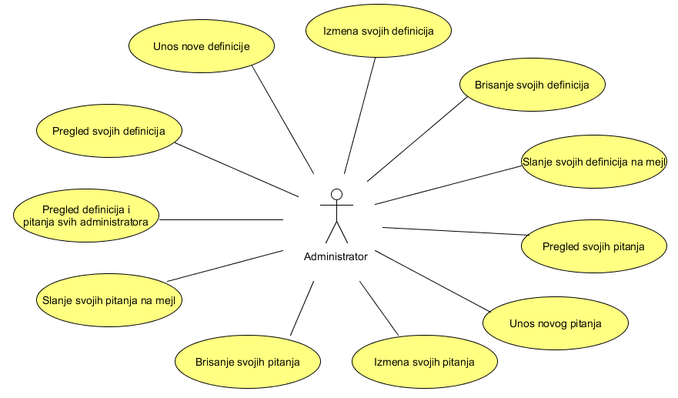

### Unos nove definicije

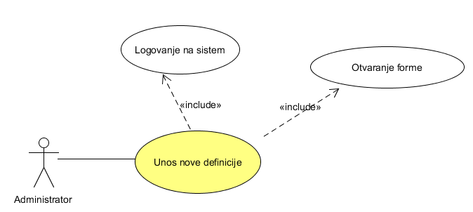

**Akteri SK:** Administrator

**Učesnici SK:** Administrator i sistem

**Preduslov:** Sistem je pokrenut.

**Osnovni scenario:**

1. Administrator se prijavljuje na sistem – slučaj korišćenja 1 – Prijava na sistem.
2. Administrator iz sidebara bira opciju Moje definicije.
3. Sistem proverava da li je administrator uneo neku definiciju.
4. Sistem prikazuje definicije.
5. Administrator klikne na dugme Unesi novu definiciju.
6. Sistem prikazuje formu za unos nove definicije.
7. Administrator popunjava formu i klikće na dugme Unesi definiciju.
8. Sistem pamti unete podatke o definiciji u bazi.

**Alternativni scenario**

Ukoliko administrator nema unete definicije, sistem prikazuje praznu tabelu sa propratnim tekstom da nema unete definicije.

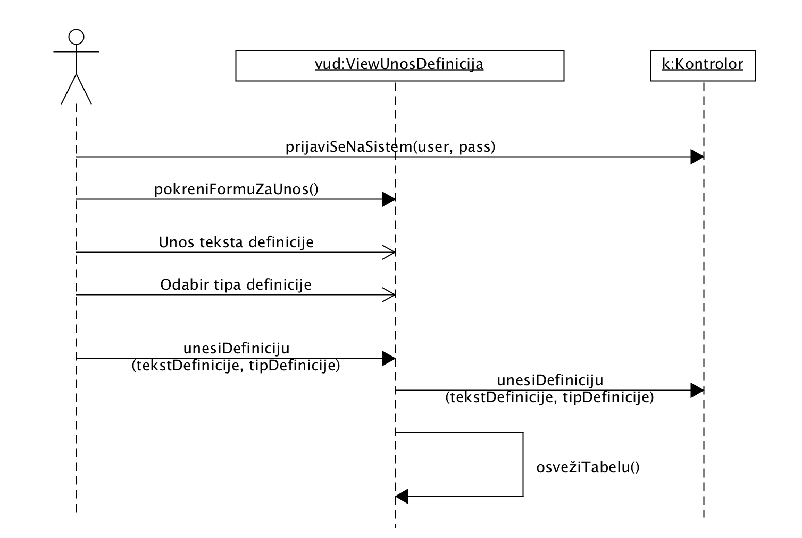

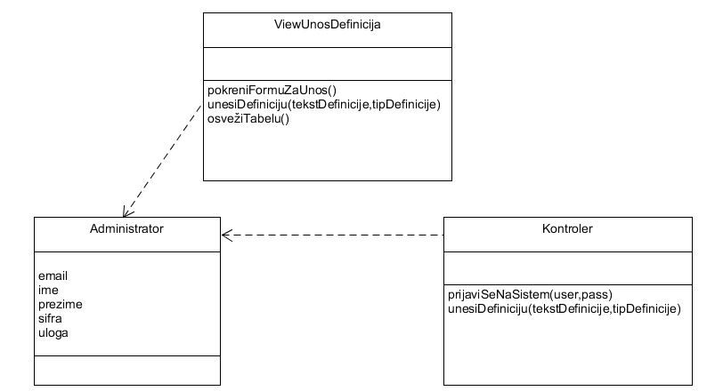

### Izmena svojih definicija

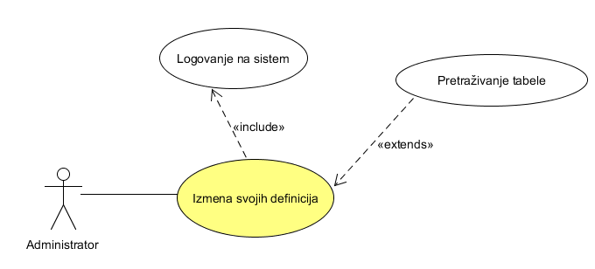

**Akteri SK:** Administrator

**Učesnici SK:** Administrator i sistem

**Preduslov:** Sistem je pokrenut.

**Osnovni scenario:**

1. Administrator se prijavljuje na sistem – slučaj korišćenja 1 – Prijava na sistem.
2. Administrator iz sidebara bira opciju Moje definicije.
3. Sistem proverava da li je administrator uneo neku definiciju.
4. Sistem prikazuje definicije.
5. Administrator klikne na polje u tabeli čiju vrednost želi da izmeni.
6. Sistem prikazuje input polje za izmenu.
7. Administrator menja polje.
8. Sistem pamti unete podatke u bazi.

**Alternativni scenario**

Ukoliko administrator nema unete definicije, sistem prikazuje praznu tabelu sa propratnim tekstom da nema unete definicije, te izmena definicije nije omogućena.

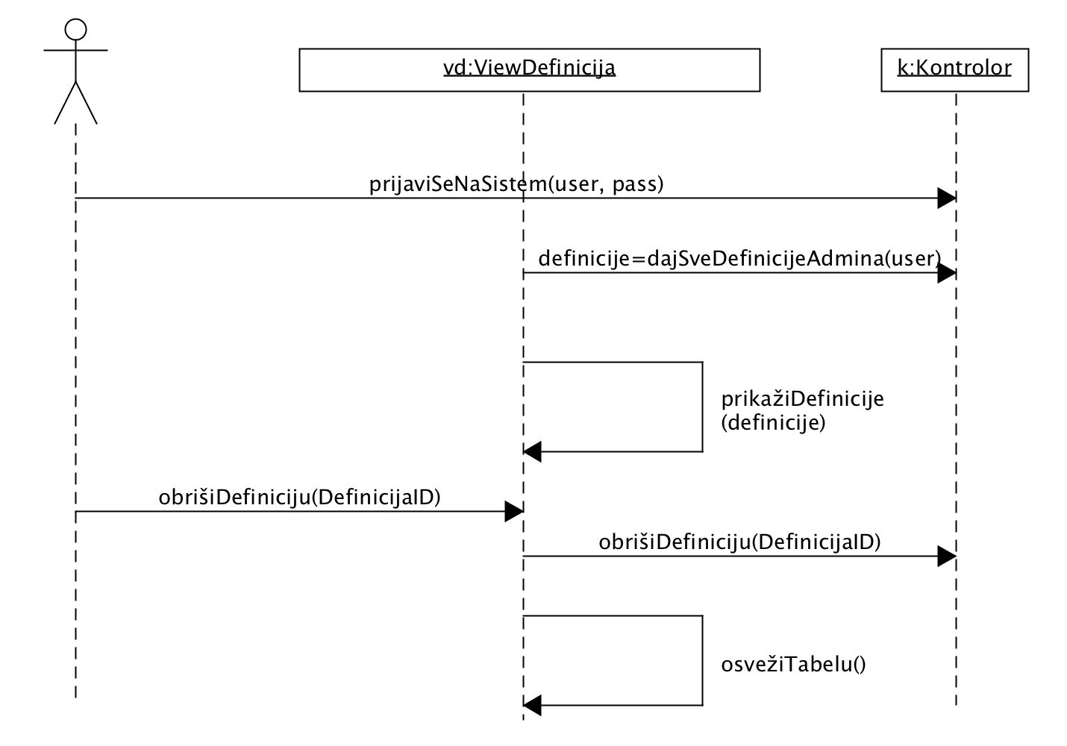

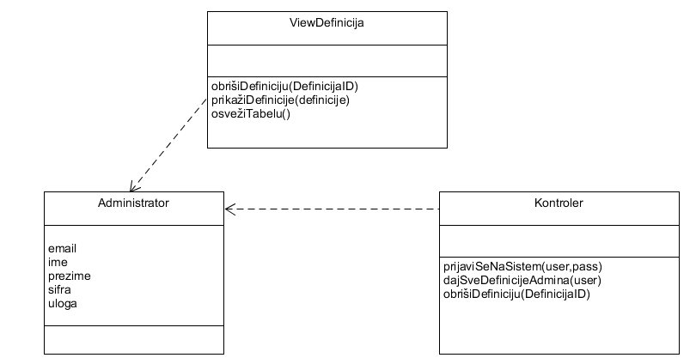

### Slanje svojih definicija na mejl

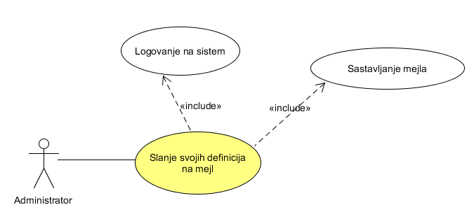

**Akteri SK:** Administrator

**Učesnici SK:** Administrator i sistem

**Preduslov:** Sistem je pokrenut.

**Osnovni scenario:**

1. Administrator se prijavljuje na sistem – slučaj korišćenja 1 – Prijava na sistem.
2. Administrator iz sidebara bira opciju Moje definicije.
3. Sistem proverava da li je administrator uneo neku definiciju.
4. Sistem prikazuje definicije.
5. Administrator klikne na dugme Pošalji definicije na mejl.
6. Sistem šalje definicije na mejl sa svim definicijama tog administratora.

**Alternativni scenario**

Ukoliko administrator nema unete definicije, sistem prikazuje praznu tabelu sa propratnim tekstom da nema unete definicije, i u tom slučaju tekst mejla glasi da Administrator nema ni jednu unetu definiciju.

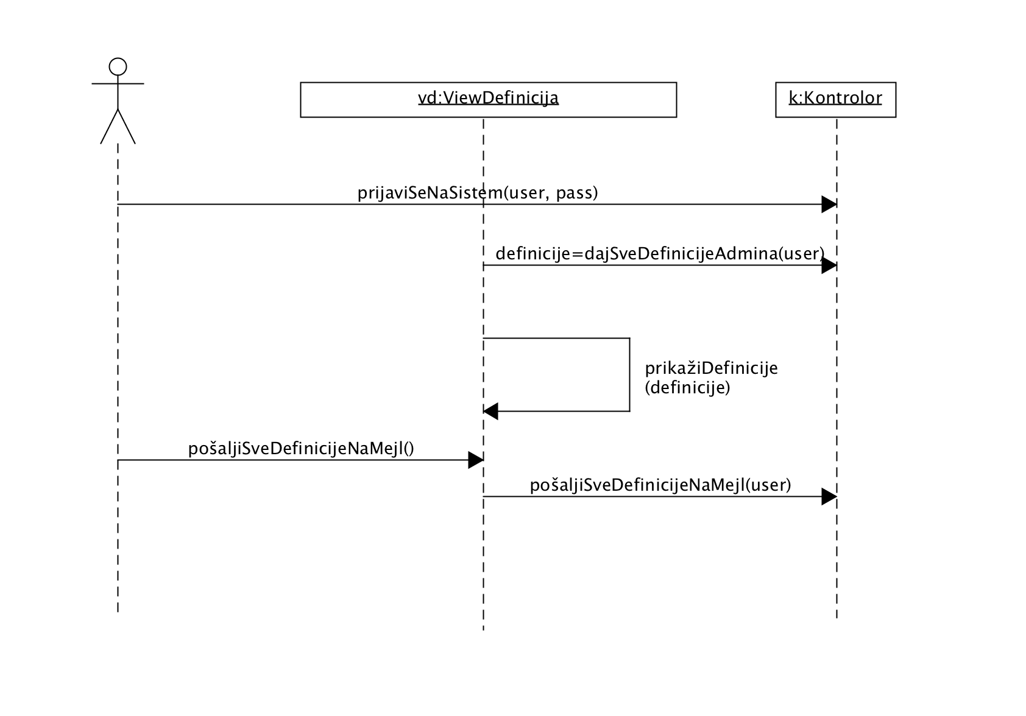

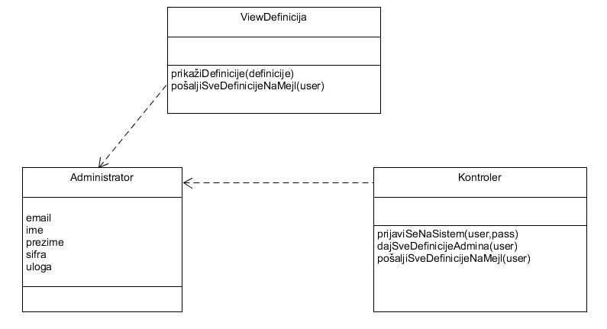

# MODEL PODATAKA

## Dijagram klasa

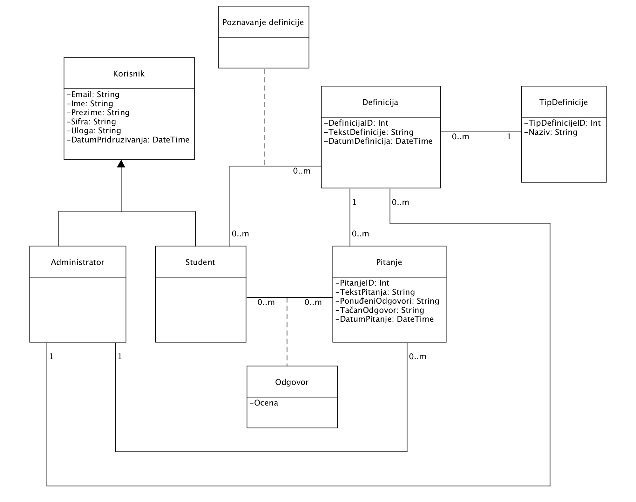

## Struktura baze

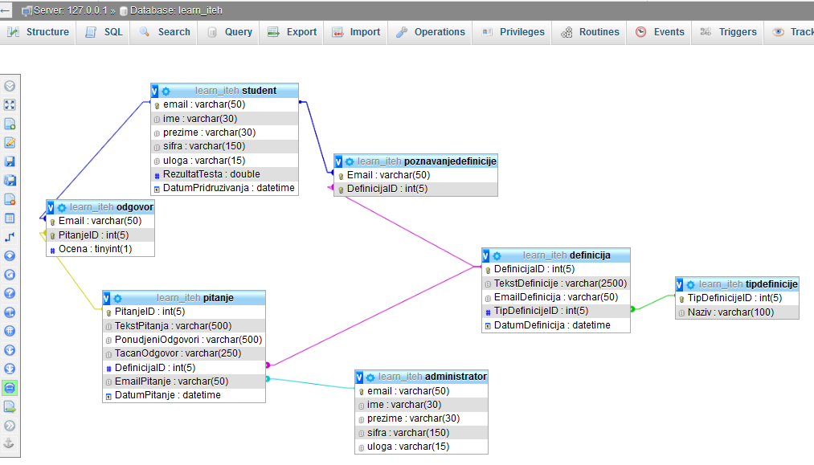

# DETALJNA SPECIFIKACIJA REST API-JA

|  |  |
| --- | --- |
| Opis funkcije | Pregled svih tipova definicija |
| HTTP metoda | GET |
| URL | /tipovidefinicije.json |
| URL parametri | / |
| HTTP body parametri | / |
| Format HTTP body parametara | / |
| Izlazni parametri | Niz JSON objekata. Svaki element niza ima atribute TipDefinicijeID[int] i Naziv[string].  Primer:  [  {  "TipDefinicijeID":"1",  "Naziv":"Osnove PHP-a"  },{  "TipDefinicijeID":"2",  "Naziv":"Objektno-orijentisano programiranje u PHP-u"  }  ] |
| Format izlaznih parametara | application/json |

|  |  |
| --- | --- |
| Opis funkcije | Pregled svih definicija određenog tipa |
| HTTP metoda | GET |
| URL | /definicijetipa/[tip].json |
| URL parametri | Tip – Tip definicije |
| HTTP body parametri | / |
| Format HTTP body parametara | / |
| Izlazni parametri | Niz JSON objekata. Svaki element niza ima atribute DefinicijaID[int], TekstDefinicije[string], Email[string] i TipDefinicijeID[int].  Primer:  [  {  "DefinicijaID":"1",  "TekstDefinicije":"PHP je skriptnijezik koji se izvodi na strani servera.",  "Email":"luxybaxy@gmail.com.",  "TipDefinicijeID":"1"  },{  "DefinicijaID":"2",  "TekstDefinicije":"PHP je akronim od Hypertext Preprocessor. ",  "Email":"luxybaxy@gmail.com.",  "TipDefinicijeID":"1"  }  ] |
| Format izlaznih parametara | application/json |

|  |  |
| --- | --- |
| Opis funkcije | Dodavanje definicije |
| HTTP metoda | POST |
| URL | /definicija |
| URL parametri | / |
| HTTP body parametri | JSON objekat sa atributima TekstDefinicije[string], Email[string] i TipDefinicijeID[int].  Primer:  {  "TekstDefinicije": "Tekst",  "Email" : "neko@gmail.com",  "TipDefinicijeID" : 2  } |
| Format HTTP body parametara | application/json |
| Izlazni parametri | Kratak JSON objekat sa jednim atributom, poruka[string].  Primer:  {  "poruka":"Definicija je uspešno dodata!"  } |
| Format izlaznih parametara | application/json |

|  |  |
| --- | --- |
| Opis funkcije | Ažuriranje definicije |
| HTTP metoda | PUT |
| URL | /definicija/:id |
| URL parametri | id [int] – ID definicije u bazi |
| HTTP body parametri | JSON objekat sa atributima TekstDefinicije[string], Email[string] i TipDefinicijeID[int].  Primer:  {  " TekstDefinicije": "Tekst",  " Email" : "neko@gmail.com",  " TipDefinicijeID" : 2  } |
| Format HTTP body parametara | application/json |
| Izlazni parametri | Kratak JSON objekat sa jednim atributom, poruka[string].  Primer:  {  "poruka":"Definicija je uspešno izmenjena!"  } |
| Format izlaznih parametara | application/json |

|  |  |
| --- | --- |
| Opis funkcije | Brisanje definicije |
| HTTP metoda | DELETE |
| URL | /definicija/:id |
| URL parametri | id [int] - ID definicije u bazi |
| HTTP body parametri | / |
| Format HTTP body parametara | / |
| Izlazni parametri | Kratak JSON objekat sa jednim atributom, poruka[string].  Primer:  {  "poruka":"Definicija je uspešno izbrisana!"  } |
| Format izlaznih parametara | application/json |

# OPIS TEHNOLOGIJA KORIŠĆENIH U APLIKACIJI

Front-end deo napravljen je uz pomoć Twitter Bootstrap Framework-a. Za back-end deo su korišćeni PHP, jQuery i JavaScript. Za proveru jačine šifre prilikom registracije, korišćen je JSWidgets framework. Korišćena su 2 javna veb servisa – za slanje emaila (SendGrid) i za generisanje PDF fajla. Za prikaz pitanja i definicija na administratorovoj početnoj, korišćen je DataTables framework. Za prikaz statistike učinka studenta, korišćen je GoogleCharts alat za vizualizaciju podataka.

# KORISNIČKO UPUTSTVO

## Korisničko uputstvo zajedničko studentu i administratoru

Prilikom pokretanja aplikacije, korisnik bira između forme za login i registraciju. Studentu je omogućen i login i registraicija, dok je administratoru omogućen samo login. Ako odabere formu za login, korisnik unosi svoje podatke i pristupa sistemu.

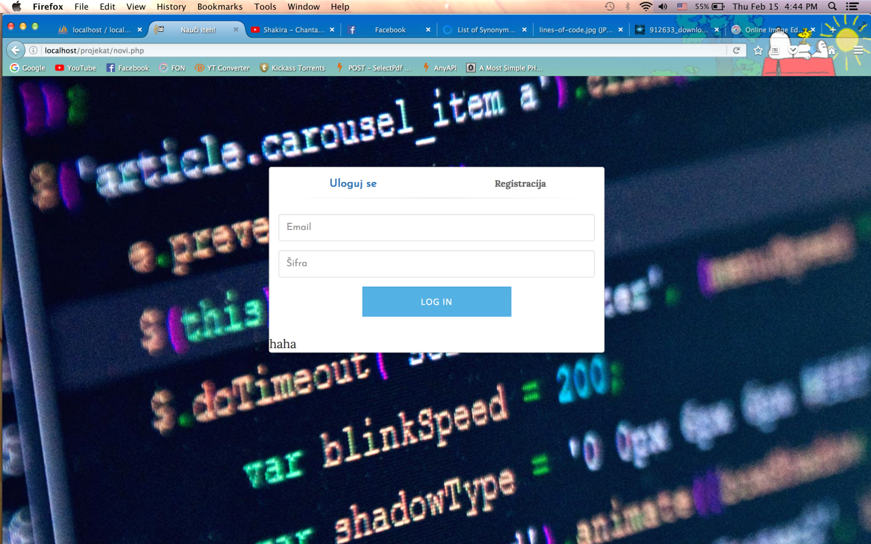

## Korisničko uputstvo studenta

### Registrovanje studenta

Ako odabere formu za registraciju, student unosi svoje podatke i pristupa sistemu.

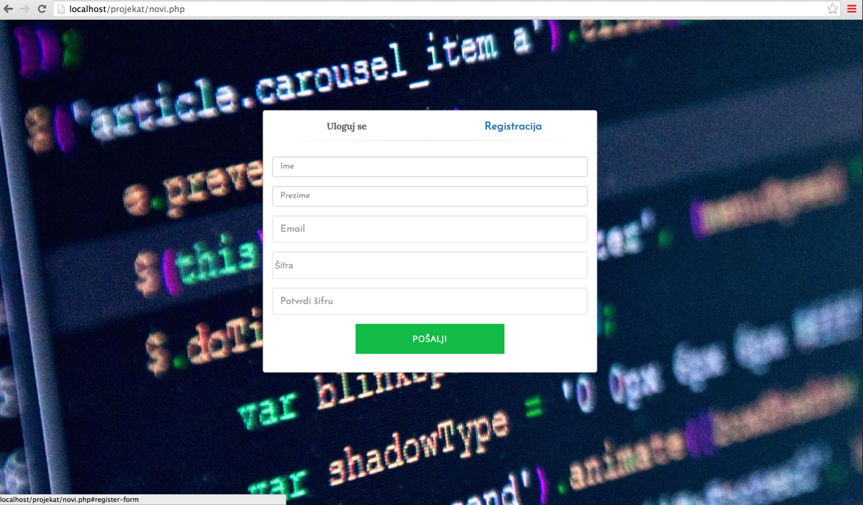

### Učenje definicija

Odabirom opcije Definicije iz Sidebara, prikazuje mu se nova definicija. Klikom na Next prelazi na sledeću definiciju.

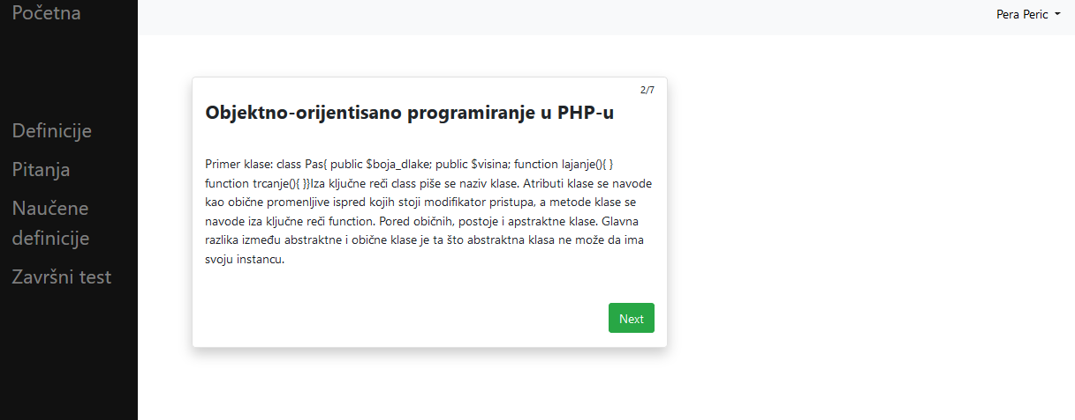

### Odgovaranje na pitanja

Odabirom opcije Pitanje iz Sidebara, prikazuju mu se pitanja na koja treba da odgovori. Sistem validuje odgovor prilikom zaokruživanja nekog od ponuđenih odgovora. Klikom na Next prelazi na sledeće pitanje. Korisnik odgovara na svako pitanje dok ne odgovori tačno na njega.

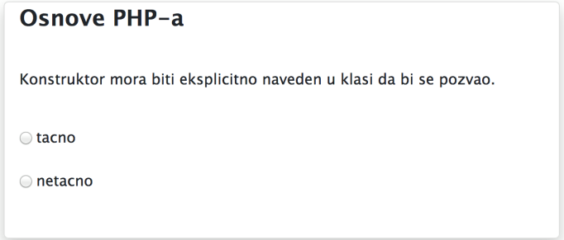

### Uvid u naučene definicije

Odabirom opcije Naučene definicije iz Sidebara i odabirom oblasti definicije, prikazuju se sve naučene definicije iz te oblasti.

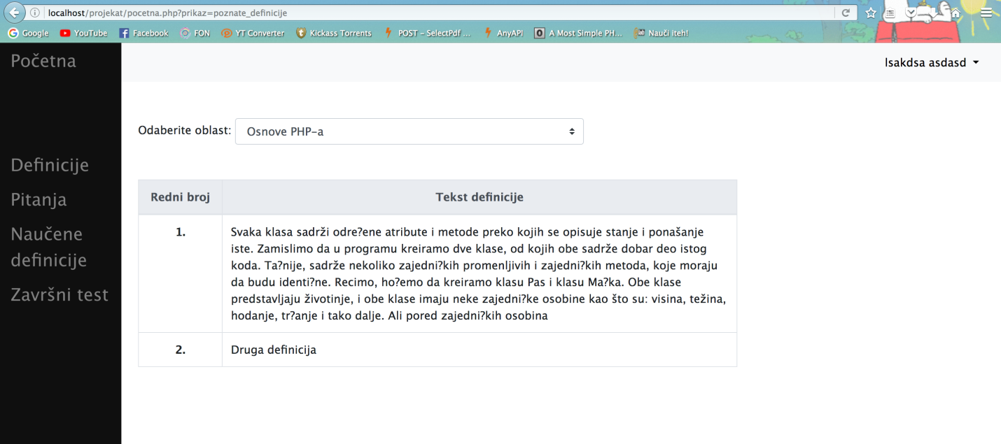

### Uvid u naučene definicije i odgovorena pitanja

Odlaskom na početnu stranu, sistem prikazuje statistiku naučenih definicija i odgovorenih pitanja.

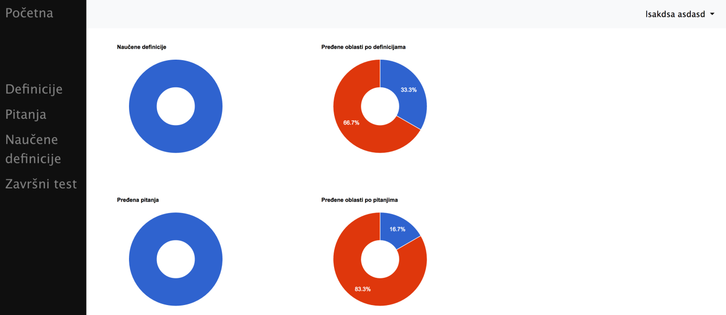

### Polaganje završnog testa

Odabirom opcije Završni test iz Sidebara, studentu se omogućava polaganje završnog testa zarad sticanja sertifikata.

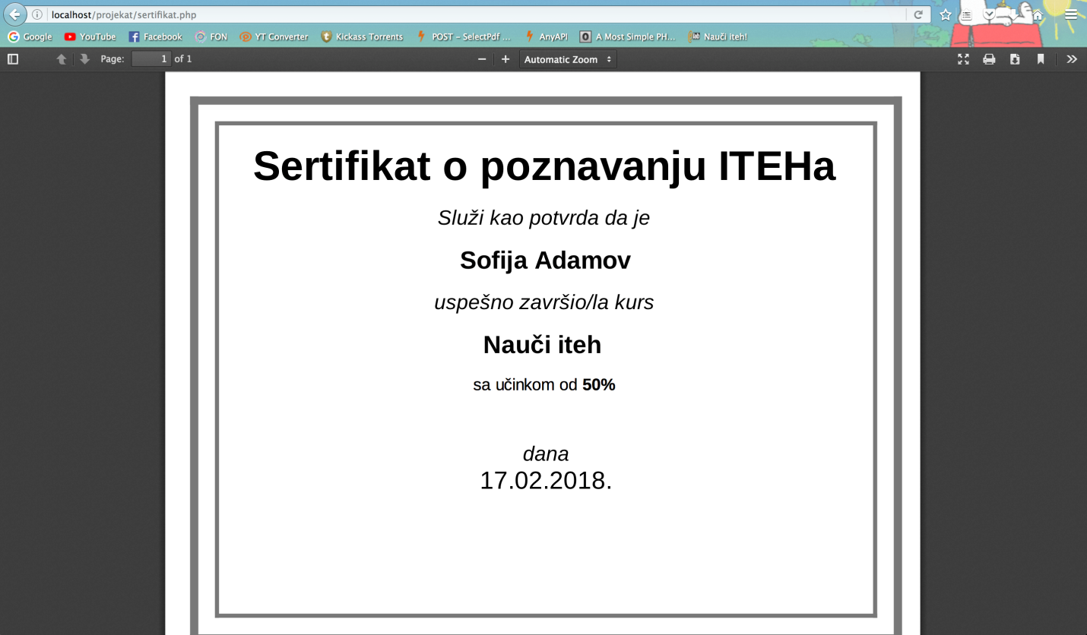

## Korisničko uputstvo administratora

### Unos nove definicije

Odabirom Moje definicije iz sidebara, administratoru se prikazuju u tabeli definicije koje je on uneo. Da bi uneo novu definiciju, potrebno je da klikne na dugme Unos nove definicije, nakon čega se pojavljuje forma za unos. Forma za unos zahteva unos teksta definicije i Tipa definicije (oblast kojoj pripada). Nakon unosa, korisnik klikće na dugme Unesi novu definiciju, nakon čega se unosi ta definicija i prikazuje u tabeli.

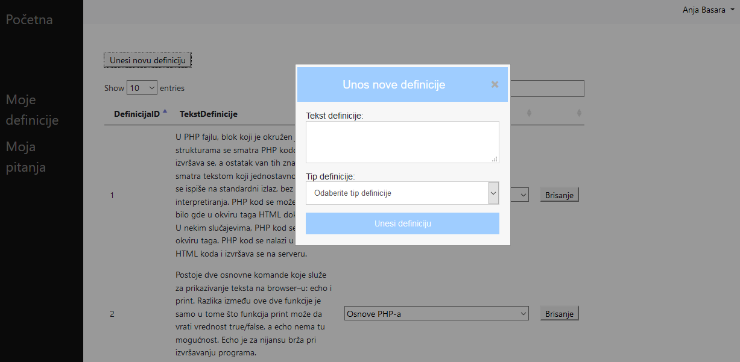

### Izmena svojih definicija

Odabirom Moje definicije iz sidebara, administratoru se prikazuju u tabeli definicije koje je on uneo. Da bi izmenio definiciju, potrebno je da klikne na određeno polje u tabeli koje želi da menja. Ako je u pitanju tekst definicije, samo je potrebno da unese novu vrednost. Ako je u pitanju tip definicije, potrebno je odabrati novu vrednost iz dropdowna. Nakon izmene, nova vrednost se prikazuje u tabeli.

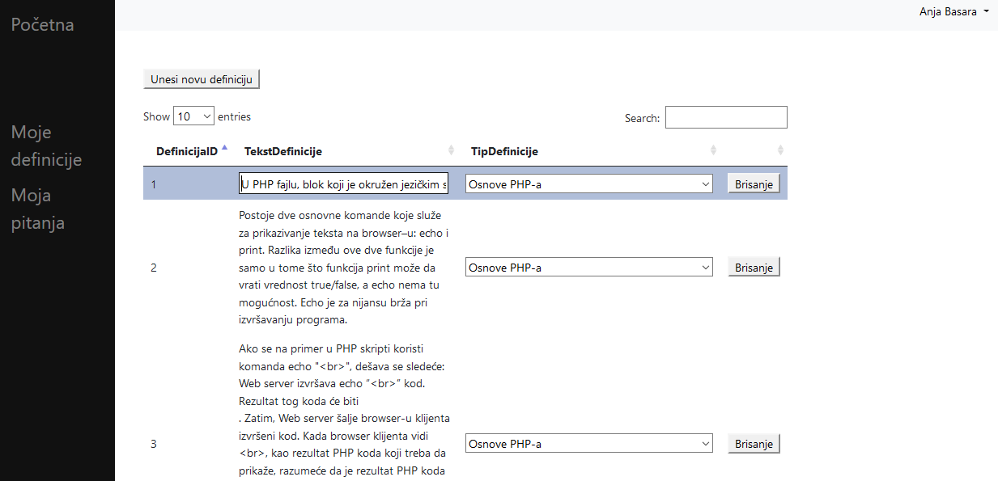

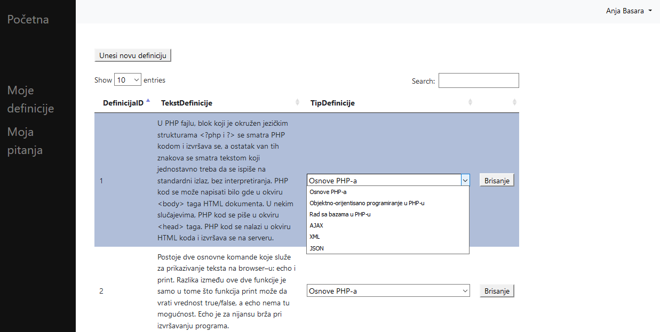

### Slanje svojih definicija na mejl

Odabirom Moje definicije iz sidebara, administratoru se prikazuju u tabeli definicije koje je on uneo. Da bi mogao da pošalje sebi definicije na mail, potrebno je da klikne na dugme Pošalji definicije na mejl.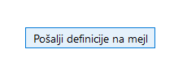 Nakon klika na ovo dugme, ispisuje se poruka u zavisnosti od toga da li je poslat mejl ili je nastala greška pri slanju.

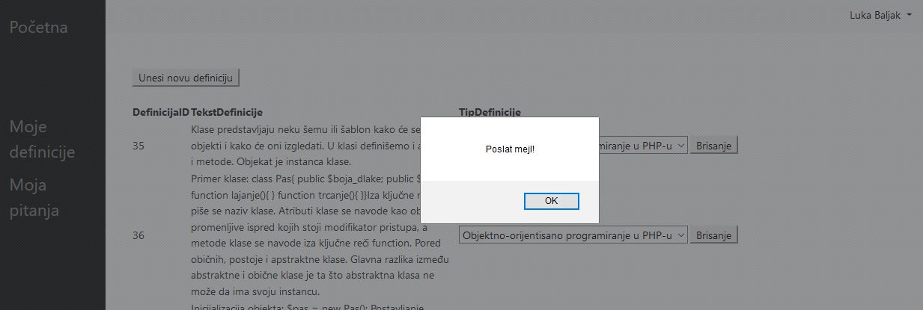

**Napomena**: Korisničko uputstvo za pitanje je analogno.

# PRIKAZ REPREZENTATIVNIH DELOVA KODA

## Administrator upravljanje definicijama

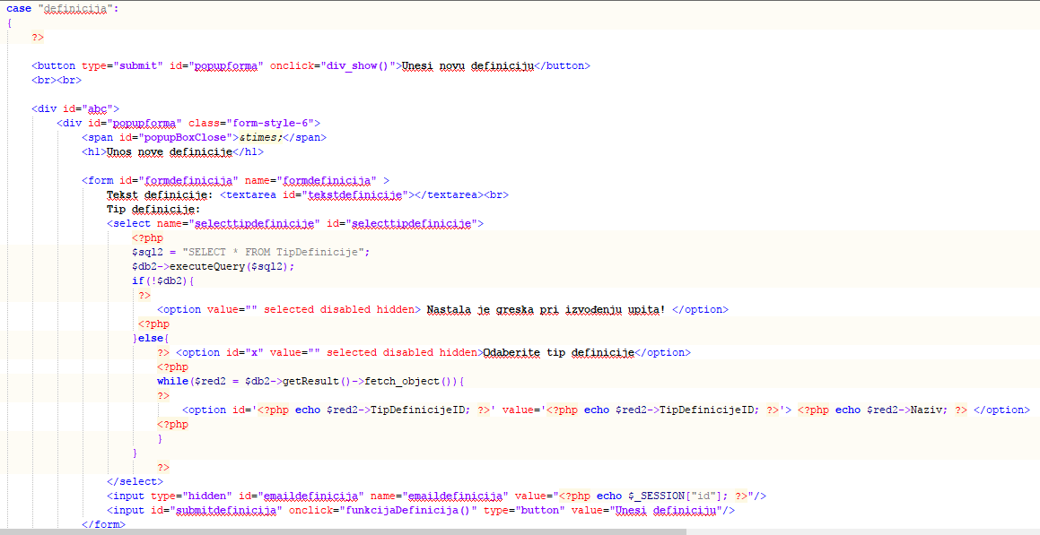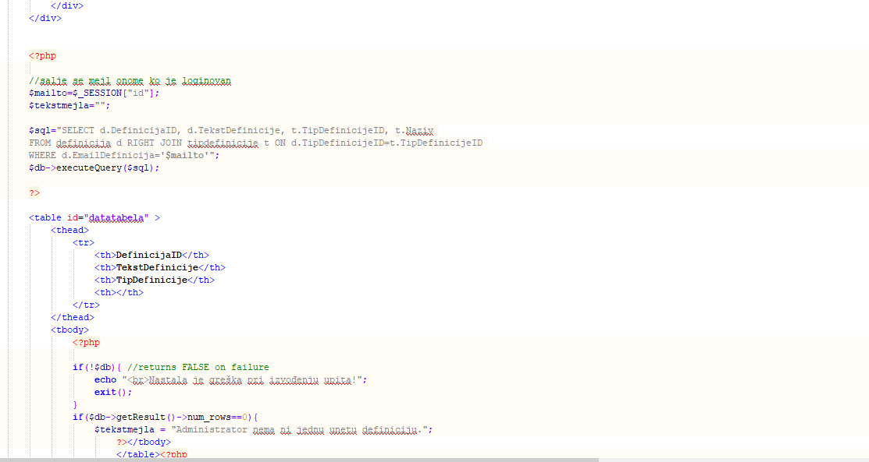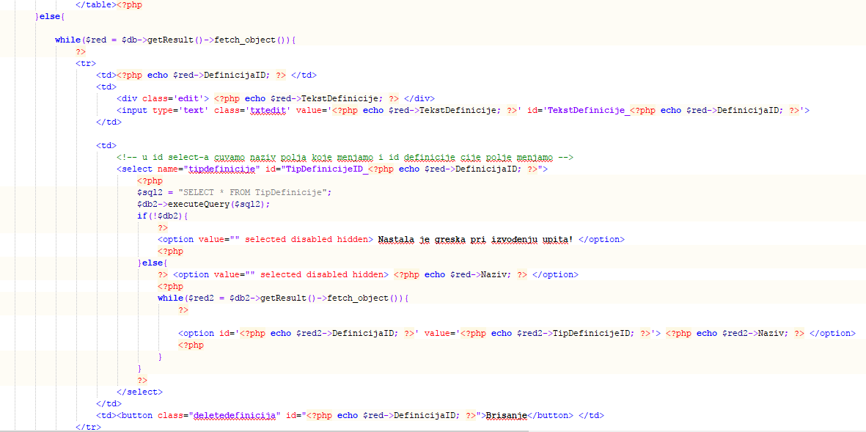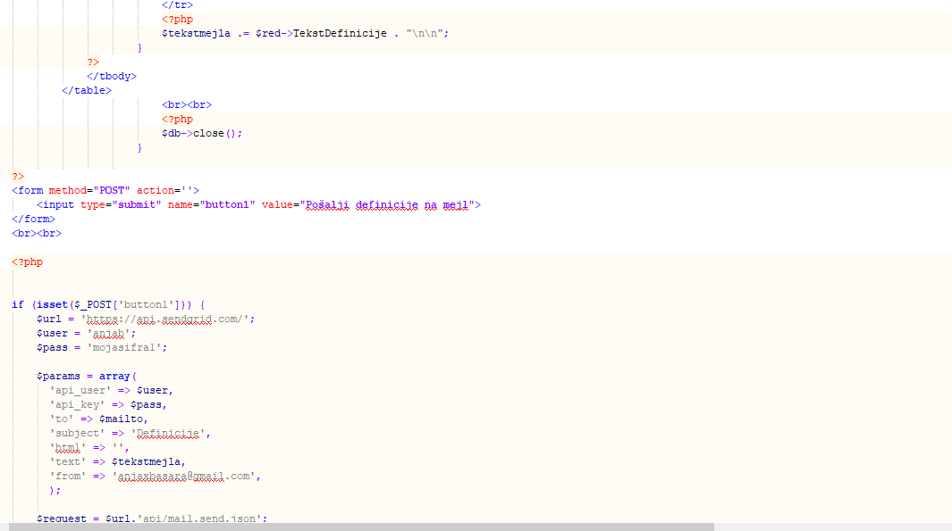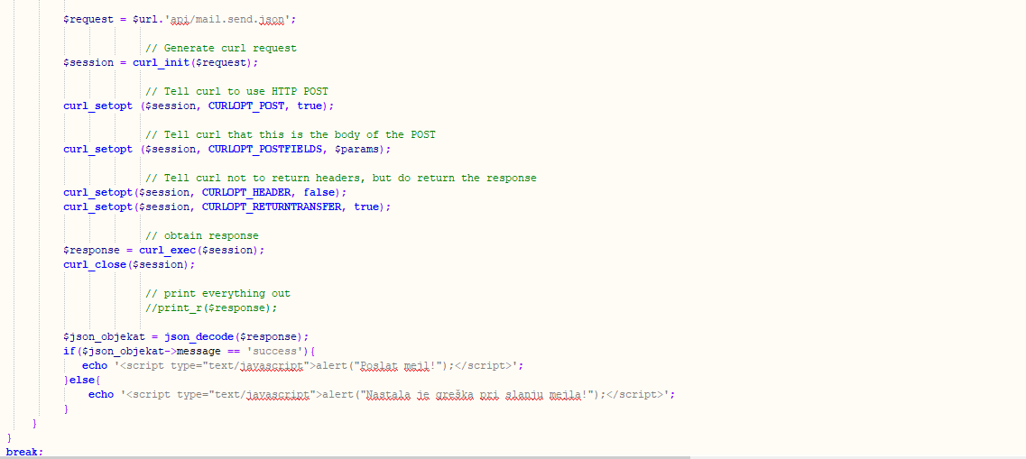

## 7.2 Generisanje sertifikata za studenta

